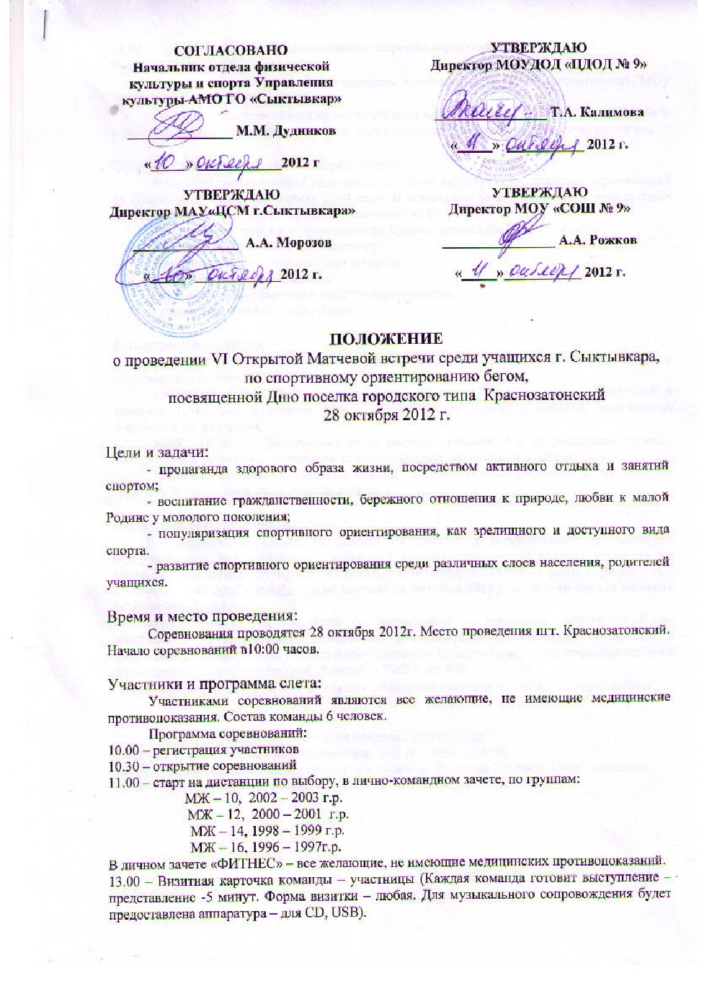

14.50 – Официальное награждение команд. Закрытие соревнований.
Руководство и организация:
Организаторами соревнований являются Администрация пгт. Краснозатонский, МОУ ДОД «ЦДОД № 9», МОУ «СОШ № 9».
Руководство соревнованиями осуществляют администрации СОШ № 9 и ЦДОД № 9. Непосредственное проведение соревнований возлагается на главную судейскую коллегию.

Определение результатов и награждение:
Результаты соревнований подводятся согласно действующим правилам соревнований по спортивному ориентированию, 2004 года. В командном зачете результаты определяется по наименьшей сумме мест 4 лучших участников из 6.
Лучшая «Визитная карточка» команды будет отмечена Диплом.
Критерии оценки «визитной карточки»:
- оригинальность представления команды;
- музыкальное сопровождение;
- эмоционально-творческое выступление команды;
- символика и атрибутика команды.

Финансовые расходы:
МОУ «СОШ № 9» предоставляет помещения для размещения участников и судей, и комплект оргтехники.
МОУДОД «ЦДОД № 9» несет расходы, связанные с награждением победителей и призеров грамотами в личном зачете, предоставляет судей, занимается подготовкой открытия и награждения.
МАУ «ЦСМ г. Сыктывкара» несет расходы, связанные с награждением команд-победителей и призеров в командном зачете грамотами, медалями и кубками.
Расходы, связанные с участием команд в соревнованиях (проезд к месту старта и обратно), несут направляющие организации.

Порядок и срок подачи заявок:
Предварительные заявки от команд на участие в соревнованиях (с указанием Ф.И.участников, года рождения, возрастной группы, спортивного разряда, подаются по адресу: г. Сыктывкар, пгт Краснозатонский, ул. Белинского, 15 (МОУ ДОД «ЦДОД»), тел. 23-59-47, E-mail zdod9@rambler.ru не позднее 26 октября 2012 г. и онлайн заявка на сайте http://orient.vkomi.ru
Заявки команд, оформленные в соответствии с правилами соревнований по спортивному ориентированию, заверенные руководителем организации и врачом с допуском – разрешением на участие в соревнованиях каждого спортсмена предоставляются в секретариат в день соревнований 28 октября 2012 г. до 9.30.
Настоящее положение является официальным вызовом на соревнования:

По всем вопросам обращаться:
ЦДОД № 9, Микова Людмила Михайловна, тел. сот. 89087153489.
АУ РК «Детско-юношеский центр спорта и туризма» Рудакова Надежда Константиновна, тел.89225820121, 89048661628.

Добровольный организационный взнос за участие в Матчевой встрече учащихся г. Сыктывкара по спортивному ориентированию бегом, посвященной Дню пгт. Краснозатонский, 28 октября 2012 г., для групп МЖ – 10, 12, 14, 16 взнос составляет - 30 рублей; для фитнес группы взнос составляет – 50 рублей; дополнительно для всех групп 10 рублей – аренда чипа.

